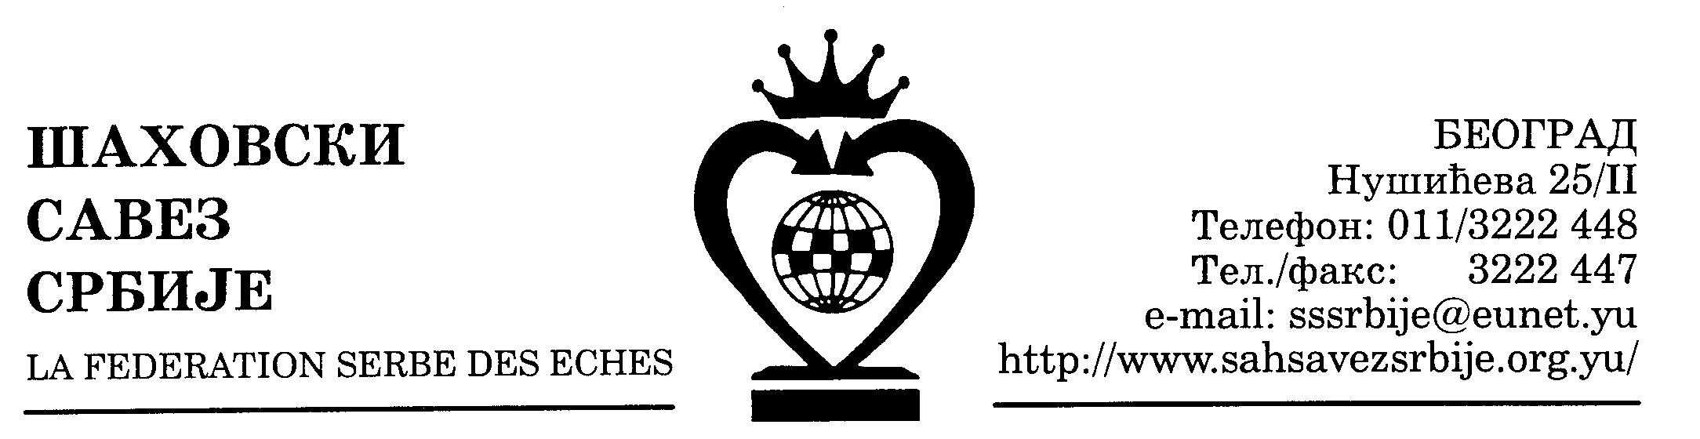
ШАХОВСКИ САВЕЗ ЦЕНТРАЛНЕ СРБИЈЕ

Београд, Нушићева 25/II,
Тел-факс (011) 3222447
cs_sah@verat.net
www.sah-centralnasrbija.com

Београд, 8. 12. 2008.

Број: 149

РАСПИС
Семинара за шаховске судије

У оквиру свог програма рада а у циљу унапређивања стручно – организационог кадра у Србији, Шаховски савез Централне Србије организује у Врњачкој Бањи од 15. до 19. јануара 2009. године семинар за шаховске судије до републичког ранга. Почетка семинара је 15. јанауара 2007. године у 9,00 часова у ТВ сали хотела „Славија“.
Кандидати за полагање испита за клупске судије могу бити сви активни шахисти. Кандидати за полагање испита за регионалне судије морају имати звање клупског судије и стаж од најмање годину дана, а кандидати за републичког судију морају имати звање регионалног судије и судијске стаж од две године, који ће доказати судијском легитимацијом.
Кандидати могу полагати за виши ранг икао немају услове из претходног става уз сагласност Судијске комисије, што ће најавити руководиоцу семинара, пре почетка. Виши ранг ће стећи на основу знанја на судијском испиту.
Такса за семинар за клупске и регионалне судије износи 1.200 динара, а за републичке 1.800 динара и уплаћује се на рачун Шаховског савеза Србије, број 160-19343-53. са назнаком такса за семинар или у готовом пре почетка семинара.
Трошкове семинара у Врњачкој Бањи сносе полазници или њихови клубови. Цена једнодневног пансиона са боравишном таксом у двокреветним и евентуално трокреветним собама у хотелима „Славија“ и „Железничар“ исноси 1.650 динара. Доплата за једнокреветну износи 200 динара.
За резервацију смештаја и профактуре ОБАВЕЗНО се обратити хотелу „Славија“ на телефоне (036) 662-157, 612-679 и 612-680. Особа за контакт Дејан Топаловић. Рок за резервацију смештаје је 10. јанауар 2009. године. Долазак полазника у Врњачку Бању очекује се 14. јанаура у поподневним сатима.
Пријаве за такмичење обавезно се достављају Шаховском савезу Централне Србије, Београд, Нушићева 25/II, најкасније до 10. јануара 2009. године. Е-маил: cs_sah@verat.net , Факс (011) 3222-447.

С Е К Р Е Т А Р Ш С Ц С

Миливоје Миливојевић, с.р.

